## Capítulo 3. Estudio previo

En este capítulo se va a presentar la plataforma sobre la que se ha realizado el trabajo. Se detallarán tanto el hardware como el firmware del que disponen los nodos y la arquitectura cognitiva donde se ha desarrollado este trabajo. Por último, se presentarán los algoritmos que han sido el objetivo de este trabajo.

### 3.1. Hardware del cNGD

El hardware sobre el que se ha desarrollado en este trabajo es el nodo cNGD desarrollado en el LSI y el cual viene detallado en [1]. Aquí expondremos brevemente algunas de sus características más importantes y que se han tenido en cuenta a la hora de realizar el trabajo ya que influyen a la hora de implementar código sobre el nodo.

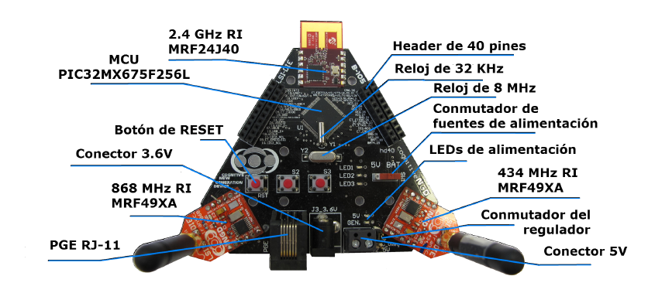

(a) Vista superior.

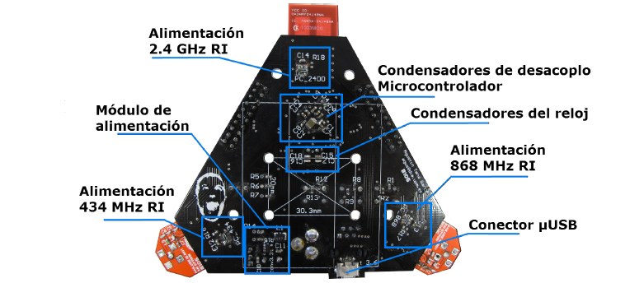

Figura **¡Error! No hay texto con el estilo especificado en el documento.**.a Vista detallada del cNGD.

El hardware del nodo tiene que cumplir unos requisitos necesarios en cuanto a consumo, bajos recursos, bajo coste y varias bandas de frecuencias para las comunicaciones. Por tanto pasamos a describir algunas de sus características principales:

* Microcontrolador. El MCU que incorpora el nodo es el PIC32MX675F256L [2], de 32 bits y fabricado por Microchip. Tiene 100 pines y sus características son:
  + Memoria. 256 kB de memoria flash y 64 kB de memoria RAM.
  + Reloj interno. Frecuencia máxima de funcionamiento de 80 MHz.
  + Modos de funcionamiento. Varios modos para reducir el consumo.
  + Timers. Cinco timers de 16 bits, pudiendo utilizar dos de ellos para hacer uno de 32 bits.
* Interfaces radio. El nodo dispone de tres interfaces radio, por lo que es capaz de transmitir y recibir a través de tres frecuencias diferentes. Éstas son 434 MHz, 868 MHz y 2,4 GHz. Con esto cubre todas las bandas ISM de Europa. Para poder reducir el consumo de los nodos sin tener que renunciar a tener las tres interfaces, éstas se pueden activar o desactivar cuando no se estén utilizando.
* Alimentación. El nodo tiene varias posibilidades de alimentación, siendo la principal las baterías. También se puede alimentar a través de USB, del conector RJ-11 o del conector de 3.6 V.
* Módulos de expansión. El nodo tiene la posibilidad de expandir su funcionalidad mediante módulos de expansión que se conectan a los *headers* disponibles. Uno de los que se han utilizado en este trabajo es el que permite comunicarse a través de línea serie RS232, permitiendo comprobar la funcionalidad del código.

Como vemos, las características del cNGD satisfacen las especificaciones necesarias para un nodo para CWSN, ya que es capaz de trabajar en diferentes bandas de frecuencia, en este caso todas las bandas ISM de Europa, es capaz de trabajar en modos de bajo consumo tanto con los diferentes modos de funcionamiento del microcontrolador como apagando las interfaces radio que no utilice. Además, permite el desarrollo de nuevas funcionalidades mediante los módulos de expansión.

### 3.2. Firmware del cNGD

El firmware implementado en el nodo y que fue desarrollado en [3] tiene la función de optimizar, adaptar e integrar las pilas de protocolos de cada uno de los transceptores en una única pila, y de proporcionar una interfaz que simplifica el trabajo del programador mediante una serie de funciones que son las que acceden al hardware.

La pila de protocolos de los transceptores se resume en la Figura 3.2, obtenida de [3], donde se ve que entre la aplicación y el transceptor sólo se pueden comunicar mediante paquetes, registros y mensajes.

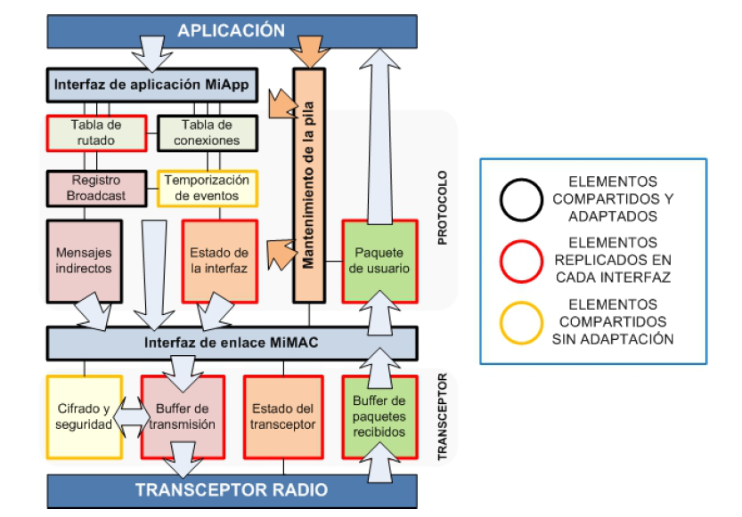

Figura 2

Con la adaptación de [3], que denominamos HAL, lo que se consigue es simplificar la labor del programador a la hora de utilizar la pila de protocolos de las interfaces, teniendo que hacer llamadas a funciones para acceder a los recursos y, además, la HAL da flexibilidad para cambiar los transceptores, añadir nuevos o implementar nuevas funcionalidades. Todo esto queda resumido en la Figura 3.3.

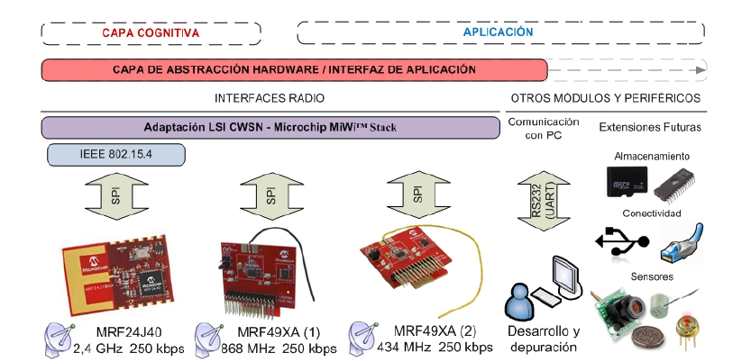

Figura 2

Las funciones implementadas actualmente en la HAL van desde la inicialización del nodo hasta la gestión de las comunicaciones (saber el canal activo en una interfaz, enviar y recibir paquetes, comprobar la tabla de conexiones, etc.).

### 3.3. Arquitectura cognitiva

La implementación de la arquitectura cognitiva realizada en [4] es la encargada de dar soporte a la implementación de estrategias cognitivas en el nodo. El esquema general de la arquitectura se puede ver en la Figura 3.4.

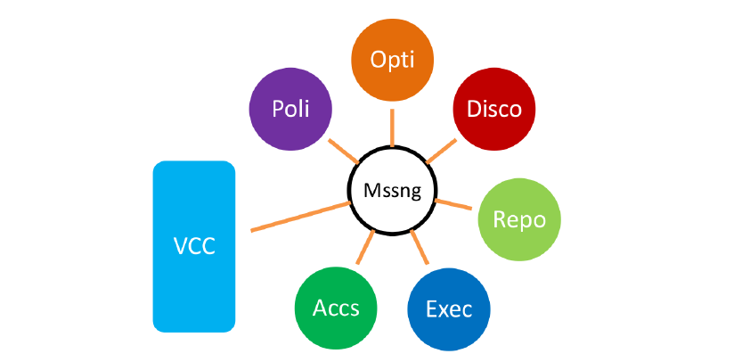

La función de cada sub-módulo de la arquitectura es:

* Repository. Sub-módulo encargado de almacenar la información necesaria para la estrategia cognitiva. Aquí se recibirá la información y se almacenará para cuando se la pida cualquier sub-módulo de la arquitectura.
* Discovery. Es el encargado de caracterizar diferentes parámetros del entorno. Este sub-módulo será el encargado de obtener el nivel de ruido en los canales.
* Optimization. En este sub-módulo se implementarán las rutinas de las estrategias cognitivas. Mientras este sub-módulo realiza el proceso cognitivo podrá realizar peticiones a otros sub-módulos del CRModule o incluso a otros sub-módulos en otros nodos.
* Execution. Los resultados del proceso de optimización tendrán que ser ejecutados. Este sub-módulo es el encargado de ejecutar las decisiones tomadas por el sub-módulo Optimization.
* Access Control. Debido a la naturaleza cooperativa de las estrategias cognitivas, son necesarios mecanismos de seguridad y control que sepan qué nodos tienen permisos para hacer acciones sobre el resto de nodos de la red. Éste sub-módulo se encarga de manejar la información de los permisos que tienen los nodos conocidos para realizar acciones en los sub-módulos del CRModule al que pertenece.
* Policy Support. Las estrategias cognitivas tienen unos valores que determinan las decisiones que se toman. Por tanto, este sub-módulo tiene la información sobre esos valores y es consultado por el resto de sub-módulos, sobre todo por Optimization, para tomar las decisiones oportunas.
* Messenger. Es el sub-módulo central de la arquitectura. Se encarga de conectar el resto de sub-módulos entre ellos. Maneja los mensajes que se mandan el resto de sub-módulos y comprueba, si el mensaje proviene de otro nodo, si tiene permisos o no mediante petición al sub-módulo Access Control.

La implementación realizada en [4] fue desarrollada para funcionar directamente sobre la pila de protocolos de Microchip y para funcionar sobre una plataforma hardware distinta. Por ello, posteriormente, en [5], se realizó una adaptación de esta arquitectura para funcionar con la pila de protocolos y el firmware mencionados en el apartado anterior.

### 3.4. Algoritmos a implementar

A continuación se resumirán los algoritmos que se han implementado en la realización de este trabajo, dejando los detalles y el resultado de las simulaciones para la consulta en los documentos referenciados.

#### 3.4.1. Algoritmo de seguridad

Este algoritmo, desarrollado en [6], consiste en evitar que un nodo se haga pasar por usuario primario de la red, denegando el uso de la misma a otros nodos.

Para la detección de los nodos intrusos, o que tienen un funcionamiento anómalo, el algoritmo requiere de dos fases:

* Fase de aprendizaje. En esta fase el nodo procesa los paquetes que recibe, guardando el valor del RSSI y el tiempo que ha transcurrido entre dos paquetes. Con esto construye una lista de clústers que tienen de coordenadas el valor del RSSI y del tiempo entre paquetes y un radio. Para la creación de los clústers primero se normalizan los valores almacenados y luego se van procesando cada par de coordenadas incluyéndolas en un clúster.
* Fase de detección. Es el tiempo restante que el nodo esté trabajando. En esta fase el algoritmo se encargará de coger el valor del RSSI y tiempo entre paquetes de los paquetes que va recibiendo y comprobando que están contenidos en un clúster de los anteriores. Si un paquete no está contenido en un clúster, se marca el nodo del que procedía como atacante y se informa al resto de nodos de la red. Si un número determinado de nodos detectan a un mismo nodo como atacante desconectan ese nodo de la red.

#### 3.4.2. Algoritmo de reducción de consumo

Este algoritmo, detallado en [7], trata de reducir el consumo de los nodos de la red mediante la teoría de juegos.

El algoritmo aprovecha que es más costoso transmitir por un canal ruidoso que cambiar todos los nodos a un canal con mejor calidad de enlace. Por tanto, el algoritmo consiste en conocer el estado del canal por el que se está transmitiendo mediante el RSSI de los paquetes que se reciben, si se baja de un umbral predefinido, se lanzará el proceso de decisión de cambio de canal. La decisión se toma calculando los costes asociados a transmitir por un canal ruidoso, con un número de retransmisiones por paquete, y el coste de sensar el medio y enviar mensajes para cambiar de canal. Si se decide cambiar de canal, el coste de cambiar es menor que el coste de transmitir en el canal en el que se está transmitiendo, se procede a elegir el canal menos ruidoso y a decidir entre todos los nodos de la red a qué canal se cambia definitivamente.

[1] A. Tena García, “Development of a multiple RF interfaced platform for Cognitive Wireless Sensor Networks,” ETSIT-UPM, 2013.

[2] M. Teconology, “Pic32mx5xx/6xx/7xx,” no. mm, 2013.

[3] J. Domingo, “Diseño, optimización y prueba un nodo para una red de sensores inalámbrica con capacidades cognitivas,” ETSIT-UPM, 2013.

[4] G. Jara, “Diseño e implementación de una arquitectura para la gestión de comunicaciones de una red de sensores inalámbricas cognitiva.,” ETSIT-UPM, 2013.

[5] J. M. Bermudo, “Adaptación y reestructuración de la implementación de una arquitectura cognitiva para redes de sensores inalámbricas,” ETSIT-UPM, 2014.

[6] J. Blesa, E. Romero, A. Rozas, and A. Araujo, “PUE attack detection in CWSNs using anomaly detection techniques,” *EURASIP J. Wirel. Commun. Netw.*, vol. 2013, no. 1, p. 215, 2013.

[7] E. Romero, J. Blesa, A. Rozas, and A. Araujo, “Enhancing Energy Efficiency in CRSNs via Channel Selection based on Game Theory and Collaboration.,” 2015.